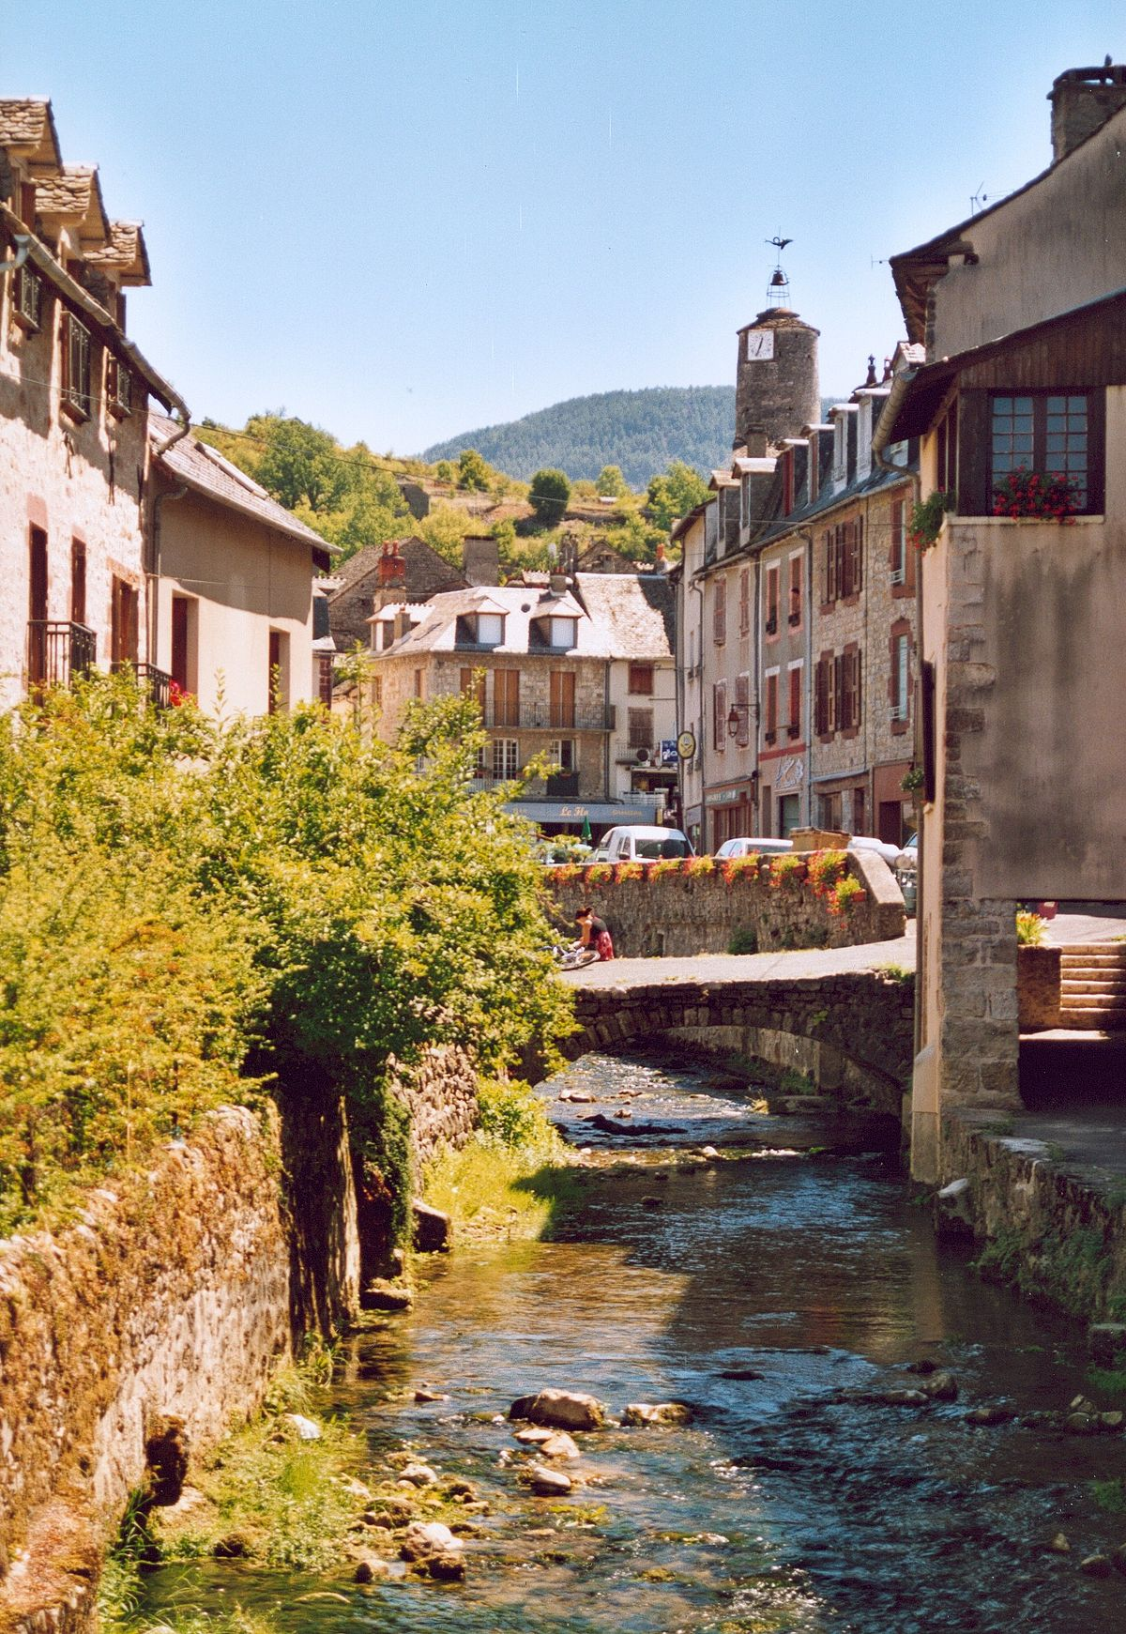
La Canourgue, la belle.

La rivière Urugne traverse ce village médiéval,

Elle y imprime de la tendresse, du calme magistral

Et une beauté romantique, un visuel subliminal.

L'eau bleutée par l'azur galope parmi le minéral,

Un petit pont de pierres l'enjambe dans un panorama idéal.

Les berges sont agrémentées d'un mur ambré orthogonal

Que des végétaux coiffent d'un vert tendre pastoral.

Les maisons longent chaque rive dans un tableau royal.

Les vieilles demeures empierrées diffusent un côté mémorial,

Elles sont entourées d'arbres verts pour un fabuleux régal.

Plus loin, des bâtisses au teint fauve et ambré phénoménal

Attirent mon regard de leur merveilleux attrait ornemental.

Une grande maison est supplémentée d'un demi cylindre triomphal

Accroché à droite de son mur alors qu'à gauche grimpe du végétal

Qui s'étale, orné de roses fleurs, le plaisir visuel est optimal.

Une tour carrée domine les toits dans le même teint, c'est monumental

Puis des maisons anciennes à pans de bois et encorbellement, c'est colossal.

La collégiale Saint Martin du douzième siècle offre un tableau subliminal,

La chapelle et l'hôtel constituent un joyau doucereux et jovial.

Ici, la douceur et la sérénité distillent un bonheur maximal.

